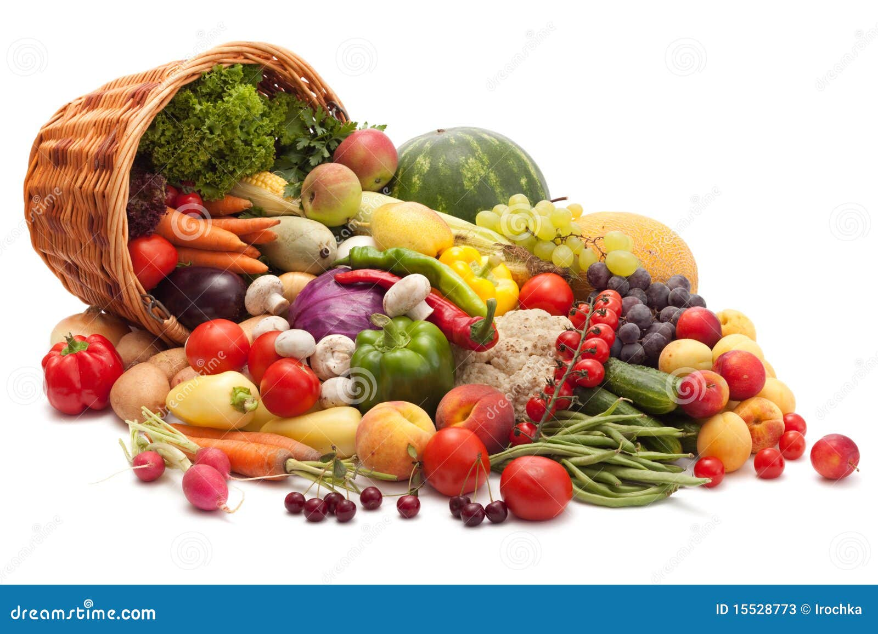
VISITE GUIDÉE du Marché de gros de LYON : Mardi 4 juin 2024 à 8 h

Premier marché de gros français privé en fruits et légumes par qui transitent plus de 300 000 tonnes de marchandises chaque année, le Marché de Gros de Lyon-Corbas dessert plus de 2172 clients en grosse majorité implantés dans la région Rhône-Alpes.
Ses 35000 m² de bâtiments sont répartis de manière suivante :
- Un carreau des producteurs de 2600 m² qui regroupe 61 opérateurs
- Deux bâtiments totalisant 32 000 m² dédiés à l’activité grossiste
- Un centre de tri accessible à tous les usagers du site qui recycle plus de 85% des déchets
Figure exemplaire de la filière fruits et légumes et pilote au niveau des marchés de gros européens, les grossistes du Marché de Gros de Lyon-Corbas sont engagés dans 3 démarches Qualité : Fel' Engagement, Fel’ Partenariat et Fel' Excellence.
Retrouvez les meilleurs professionnels en fruits et légumes et découvrez une nouvelle source de fraîcheur et de saveurs pour vos produits.
La visite qui débute à 8h se déroule de la façon suivante :
Présentation en salle de réunion pour expliquer le fonctionnement du Marché de gros, puis départ pour la visite des bâtiments des grossistes.
Mâchon prévu vers 10h : saucisson lyonnais, lard, tripe à la lyonnaise, tête de veau, fricassée d’andouillette, accompagné de gratin dauphinois. 1 pot de vin pour 4 personnes, fromage blanc et café.
Le coût de la visite et du mâchon est de 30€ par personne. Visite seule 12€.
---------------------------------------------------------------------------------------
INSCRIPTION – visite Marché de gros A RETOURNER AVANT LE 12 mai 2024 A L’A.R.D.R.

Nom : Prénom :

N° de tel. Portable :
Adresse de messagerie : @
Désire participer à la visite du mardi 4 juin 2024 :
Nombre de participants – visite + mâchon : X 30€=
Nombre de participants – visite seule : X 12€ =
Ci-joint le chèque de règlement à l’ordre de l’ARDR

Aucun remboursement ne pourra avoir lieu sauf raison médicale. (certificat)

